**סטולרמן הובלות ולוגיסטיקה בע"מ 515857076**

תאריך פתיחה: 01/01/2021

סוג תיק: 09 - סגור

תאריך שינוי סוג תיק: 23/05/2021

ענף ראשי: 4923 - הובלת מטענים בדרכים

תיאור פעילות העסק: הובלות

החברה מדווחת דוחות אפס מיום פתיחתה:

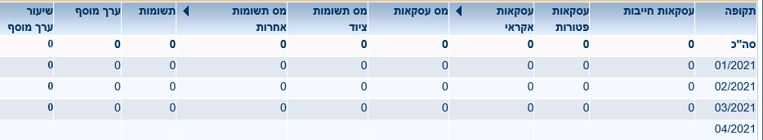

רכבים

לחברה לא היה רכבים/ משאיות בבעלות בשנת 2021:

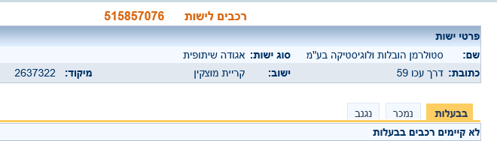

עובדים

החברה לא שילמה משכורות בשנת 2021.

דיווח מפורט

לפי הדיווח המפורט חברת סטולרמן הובלות ולוגיסטיקה בע"מ הוציאה 5 חשבוניות בתקופה 18/03/2021 – 30/03/2021 בסך מס עסקאות של 109,786 ₪ כפי שמפורט להלן:

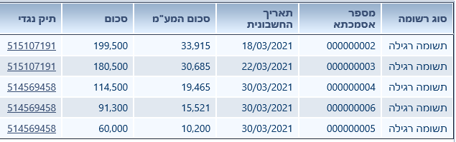

בנוסף, נמצא בספרי חברת סטולרמן הובלות ולוגיסטיקה בע"מ 515857076 חשבוניות מס החשודות כפיקטיביות שקיבלה משני ספקים:

1. **א.ת דאבל אספרסו בע"מ 515993715**

תאריך פתיחה: 01/04/2019

סוג תיק: 09 – סגור

תאריך שינוי סוג תיק: 01/05/2021

ענף ראשי: 5630 - בתי קפה

תיאור פעילות העסק: בית קפה

להלן רשימת החשבוניות שנמצאו בספרי החברה:

|  |  |  |  |  |  |
| --- | --- | --- | --- | --- | --- |
| **תאריך** | **אסמכתא** | **פרטים** | **סכום ללא מע"מ** | **מע"מ** | **סכום כולל מע"מ** |
| 24/03/2021 | 50005 | עבודת רצוף | 175,872 | 29,898 | 205,770 |
| 31/03/2021 | 50023 | תיקוני מרתפים | 123,312 | 20,963 | 144,275 |
| 31/03/2021 | 50024 | מסירת 19 דירות ורובה 5000 מטר | 235,072 | 39,962 | 275,034 |
| **סה"כ** |  |  | **534,256** | **90,823** | **625,079** |

דיווחי חברת א.ת דאבל אספרסו:

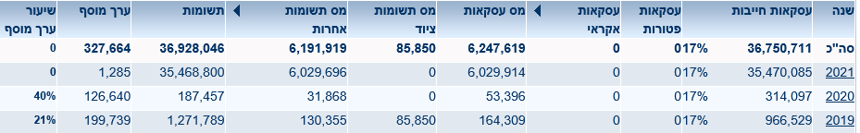

מניות החברה הועברו ביום 05/05/2021 ל- מולדובנוב ניקולאי ת.ז. 337857791 כפי שמפורט להלן:

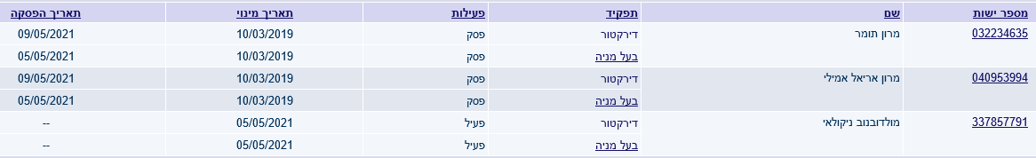

להלן דיווחי החברה לשנת 2021:

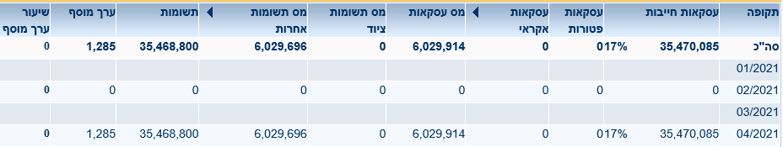

דיווח מפורט

לפי הדיווח המפורט חברת א.ת דאבל אספרסו בע"מ לא דיווחה על מס עסקאות בסך של כ- 876,000 ₪ בתקופה 21/03/2021 – 30/04/2021.

רכבים

אין בבעלות החברה רכבים/ משאיות.

עובדים

אין משכורות בשנת 2021.

להלן המידע המודיעיני הרשום על חברת א.ת דאבל אספרסו בע"מ:



בחשבוניות שהוציאה חברת א.ת דאבל אספרסו בע"מ לחברת סטולרמן הובלות ולוגיסטיקה בע"מ רשום בפירוט "עבור עבודות ריצוף", "עבור תיקוני מרתפים" ו- "עבור מסירת 19 דירות ורובה 5000 מטר" ללא שום פירוט או תעודות אחרות כפי שמופיע להלן:

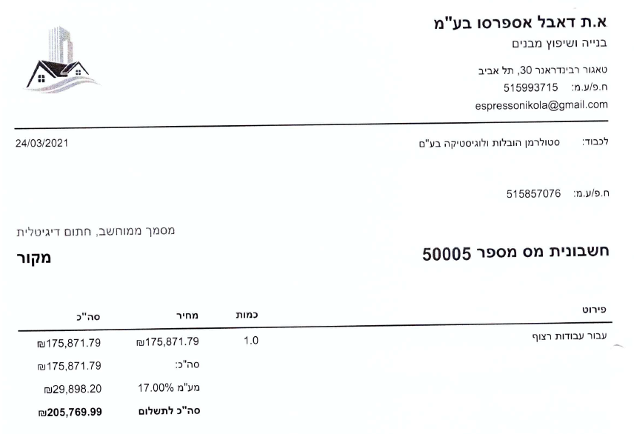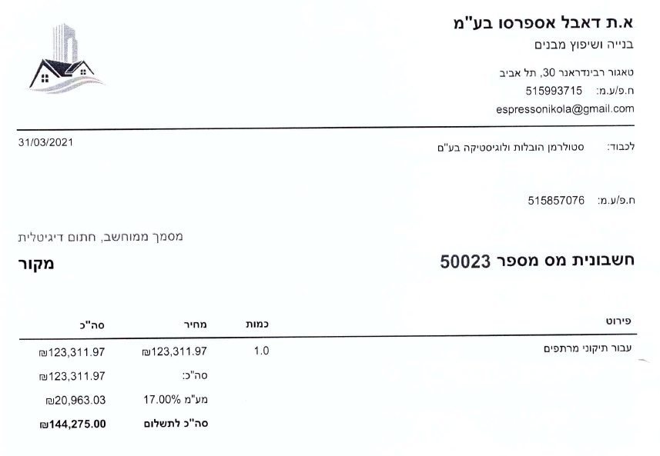

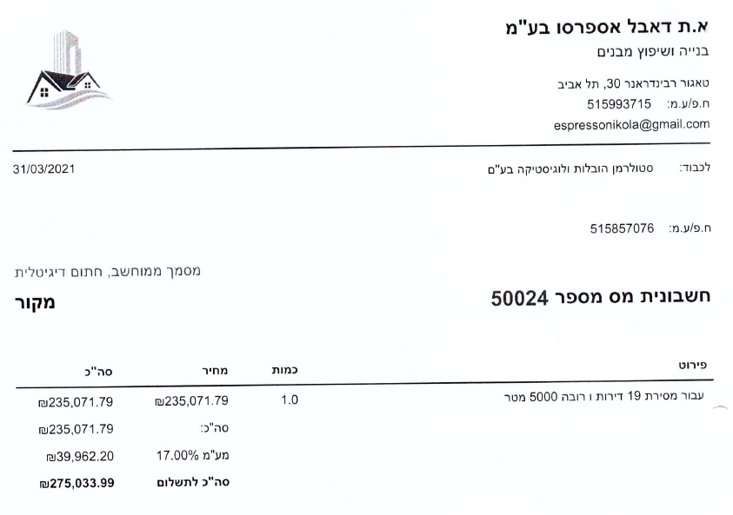

1. **אריק צציק בע"מ 514648328**

תאריך פתיחה: 01/07/2011

שם פירמה: אריק צציק בע"מ

ענף ראשי: 7111 - שירותי הנדסה ושירותי ייעוץ טכני-הנדסי

תיאור פעילות העסק: שרותי ייעוץ הנדסי חברות הייטק

שם החברה המופיע על החשבוניות "קנקס בניה ויזמות בע"מ"

דיווח תקופתי: דו חודשי

דיווח מפורט: חייב בדיווח החל מ-10/2021

דיווחי החברה:

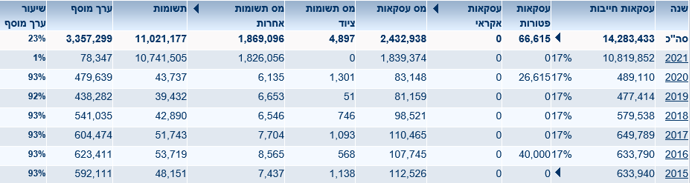

מניות החברה הועברו ביום 20/01/2021 מ- צ'צ'יק אריה וצ'צ'יק הילה שהם הבעלים משנת 2011 לשלגי אורי ת.ז. 006300479 כפי שמפורט להלן:

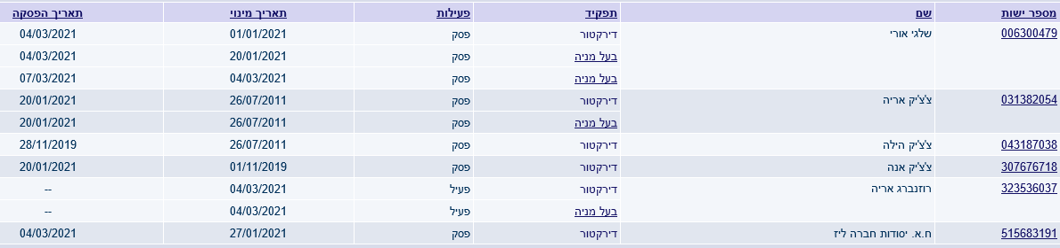

מיום העברת המניות החברה מדווחת על סכומי מס עסקאות ומס תשומות כמעט זהים עם שיעור ערך מוסף אפסי כפי שמפורט להלן:

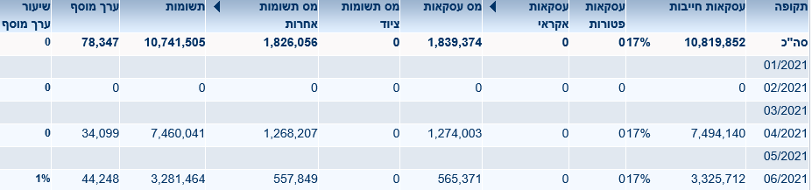

רכבים

אין בבעלות החברה רכבים/ משאיות.

חשבוניות

החשבוניות לא מפורטות ולא כוללות שום פירוט או הסבר כפי שמפורט להלן:

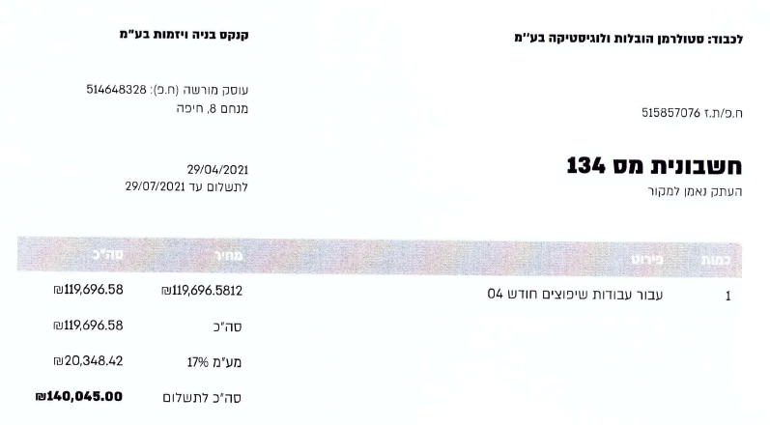

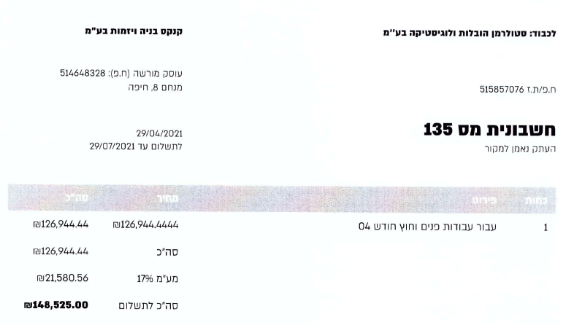 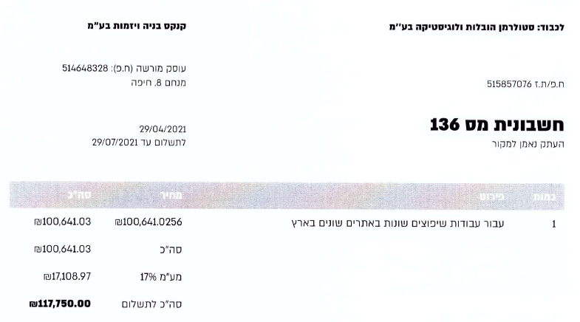 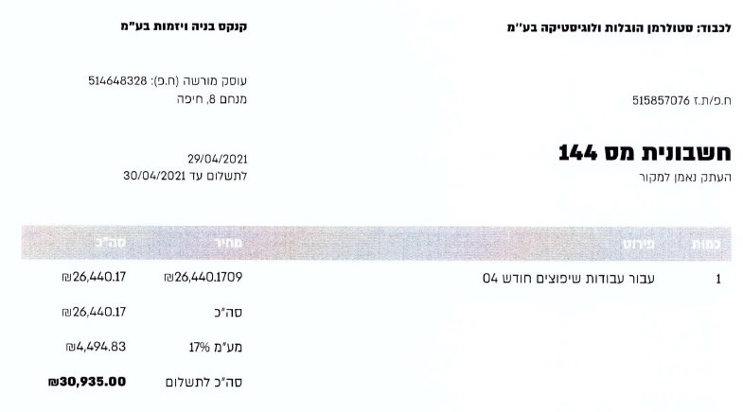 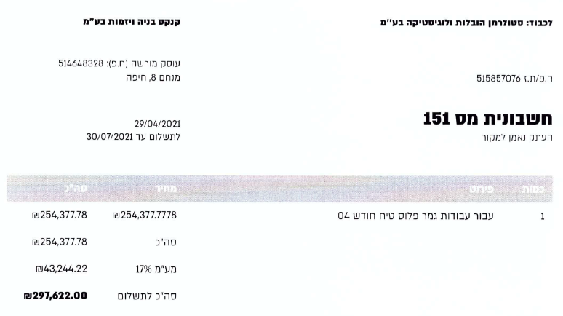

**לקוחות החברה**

נמצאו בספרי חברת סטולרמן הובלות ולוגיסטיקה בע"מ 515857076 חשבוניות של כמה לקוחות כפי שמפורטו להלן:



בדיקת הלקוחות העלתה שמדובר בחשבוניות פיקטיביות אשר הוציאה חברת סטלרמן ללקוחותיה כפי שמפורט להלן:

1. **אל.פי.סי. מרום מערכות 513291047**

ענף ראשי: 7820 - חברות להעסקת כוח אדם

תיאור פעילות העסק: משרד לתווך כח אדם לנקיון

שיעור הערך המוסף המדווח נמוך מאוד:

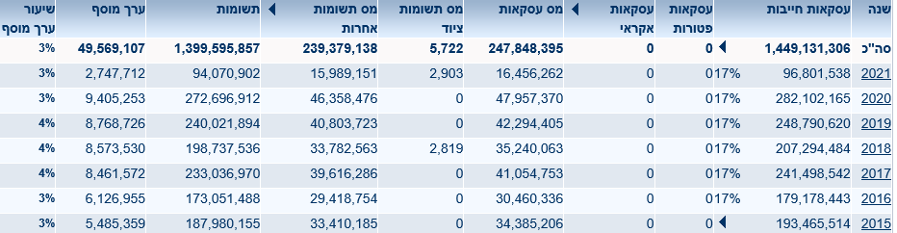

רוב ספקי החברה הינם מסוכלים:

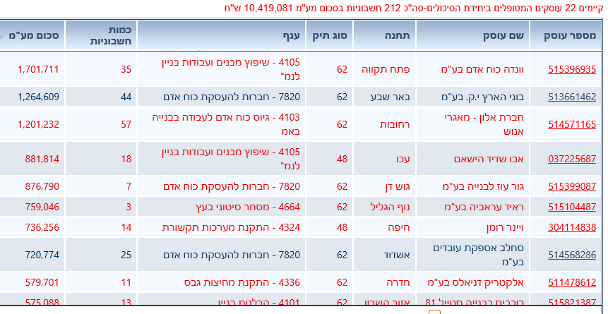

לפי המידע המודיעיני:

בעל המניות של חברת אל.פי.סי חתם על תצהיר הכחשה של החשבוניות הנ"ל.

1. **שנחאי עבודות הנדסה 515107191**

ענף ראשי: 7111 - שירותי הנדסה ושירותי ייעוץ טכני-הנדסי

תאור פעילות העסק: ניהול פרויקטים ובנייה

לא קיימים רכבים בבעלות

רוב ספקי החברה הינם מסוכלים:

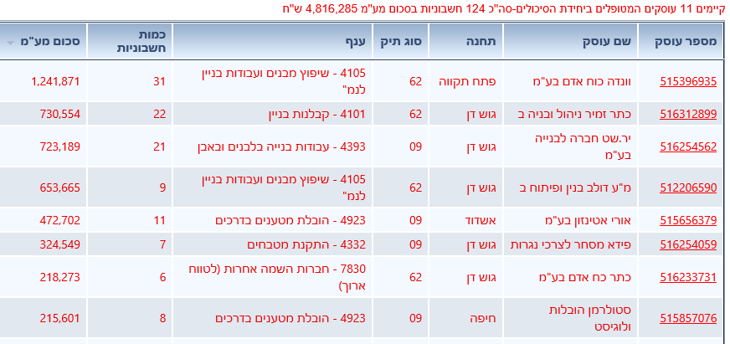

ביום 19/11/2019 הועברו מניות החברה לצרור רועי כפי שמפורט להלן:

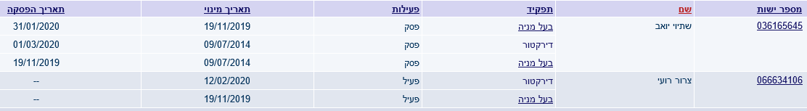

מחזור החברה קפץ בשנים 2020-2021 כפי שמפורט להלן:

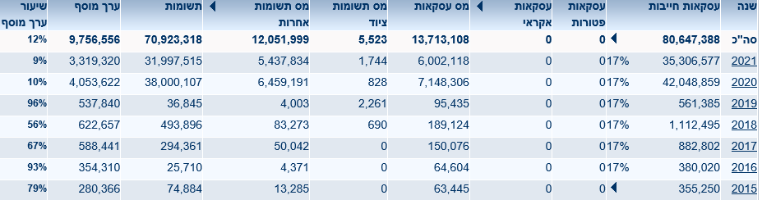

1. **איונטוס דאנס בע"מ 516092954**

תאריך פתיחה: 01/06/2020

ענף ראשי: 5631 - שירותי הגשת משקאות אלכוהוליים

תיאור פעילות העסק: הפעלת פאב

1. **טונג דה ישראל בע"מ 514569458**

ענף ראשי: 7820 - חברות להעסקת כוח אדם

תיאור פעילות העסק: העסקת עובדים זרים בענף הבניה

לחברה ספק אחד גדול מסוכל:

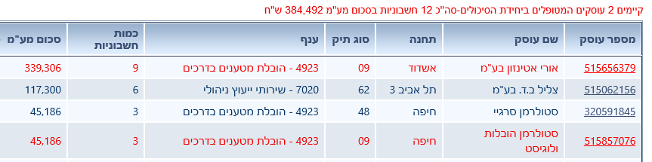

בפירוט החשבוניות רשום "אספקת דירות לעובדי התאגיד" ו- "הסעות עובדים לאתר נתניה והסעות לכל חלקי האתרים ברכבת" וזה לא במסגרת העבודה של החברה.